Tugas 1
Implementasi AI Pemasaran - Form Pendaftaran Kelas - Email Konfirmasi Otomatis



Arief Rachman Apriansyah - 0110224166
Grup 3
TEKNIK INFORMATIKA 2024

Sekolah Tinggi Teknologi Terpadu Nurul Fikri
Depok
2026

Pendahuluan
Praktikum ini bertujuan membangun workflow otomatisasi di n8n yang menerima data pendaftaran melalui n8n Form (Nama, Email, dan Kelas berbentuk dropdown), lalu mengirim email konfirmasi berformat HTML melalui Gmail secara otomatis. Alamat tujuan, subject, dan isi email diambil dari data yang diisi pendaftar, sehingga setiap pendaftar menerima pesan yang unik.
Struktur workflow terdiri dari dua node: Form Pendaftaran (n8n Form Trigger) yang terhubung ke Kirim Email Konfirmasi (Gmail, operasi Send Message).

Tautan Hasil Pekerjaan
Item | Tautan
File JSON (GitHub) | https://github.com/Riansyah96/NFA_Implementasi-AI-Pemasaran/blob/main/Pertemuan-1_workflow-form-gmail.json
Form Pendaftaran (Test  URL) | https://n8n-6kg7whrm91bu.jkt5.sumopod.my.id/form-test/2bf78ddf-5c4f-4b2a-9517-c1baea38a072

Alat dan Bahan
- n8n (instansi self-hosted pada domain sumopod.my.id)
- Akun Google dengan Gmail API dan kredensial OAuth2
- Browser (Brave) untuk membuka form dan memeriksa email

Langkah Pengerjaan
Gambar 1 menunjukkan keseluruhan workflow yang dibuat. Langkah-langkah di bawah ini mengikuti urutan soal Tugas 1.
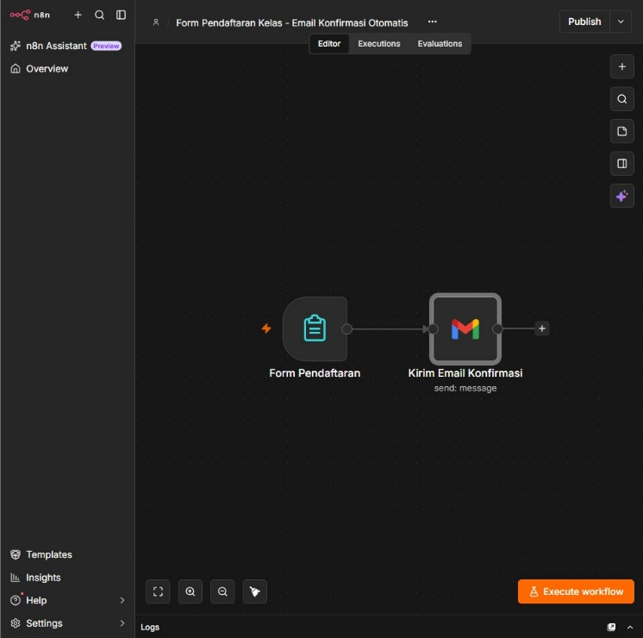
Gambar 1. Tampilan keseluruhan workflow: Form Pendaftaran terhubung ke Kirim Email Konfirmasi (Gmail).

Langkah 1 - Membuat Trigger Node n8n Form
Node On form submission ditambahkan sebagai trigger dan diberi nama Form Pendaftaran.
Pengaturan utamanya:
Pengaturan | Nilai
Form Title | Form Pendaftaran Kelas
Form Description | Silakan isi data diri Anda untuk mendaftar kelas.
Field 1 | Nama - Text Input, placeholder "Masukkan nama lengkap", Required
Field 2 | Email - Email, placeholder "nama@email.com", Required
Field 3 | Kelas - Dropdown (Kelas A, Kelas B, Kelas C), Required
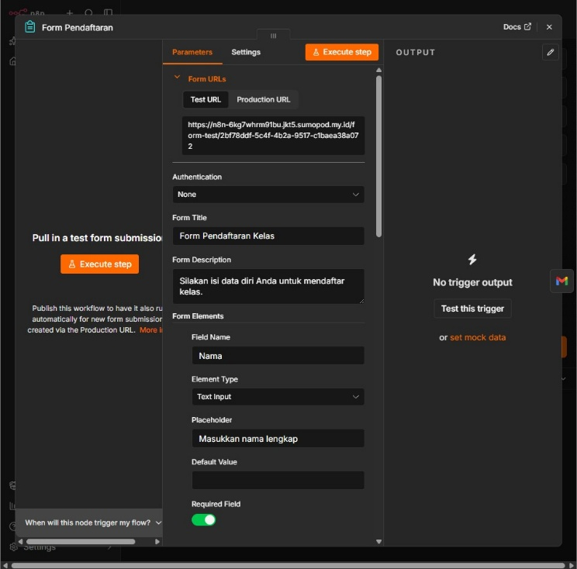
Gambar 2. Konfigurasi node Form Pendaftaran: Form URLs, judul, deskripsi, dan field Nama.

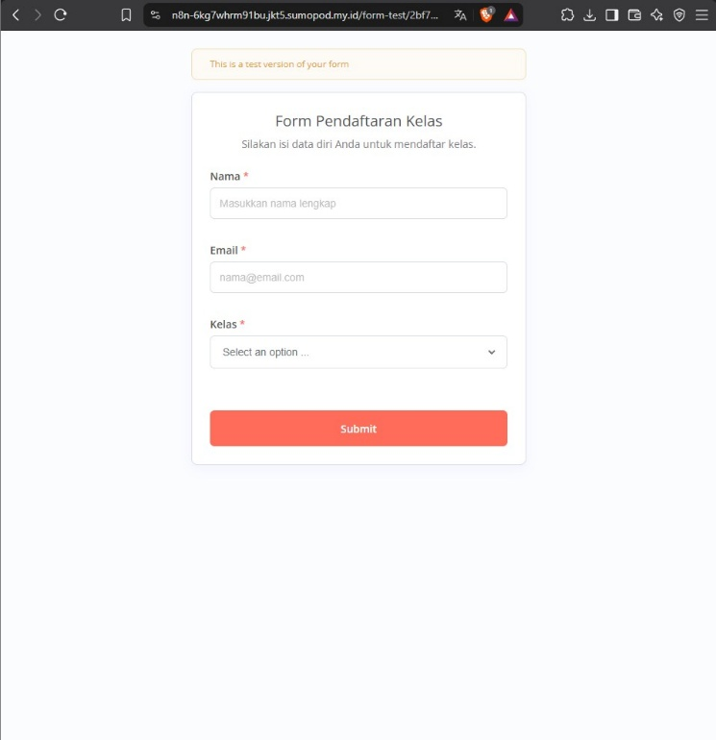
Gambar 3. Tampilan form pada browser dengan tiga field: Nama, Email, dan Kelas (dropdown).
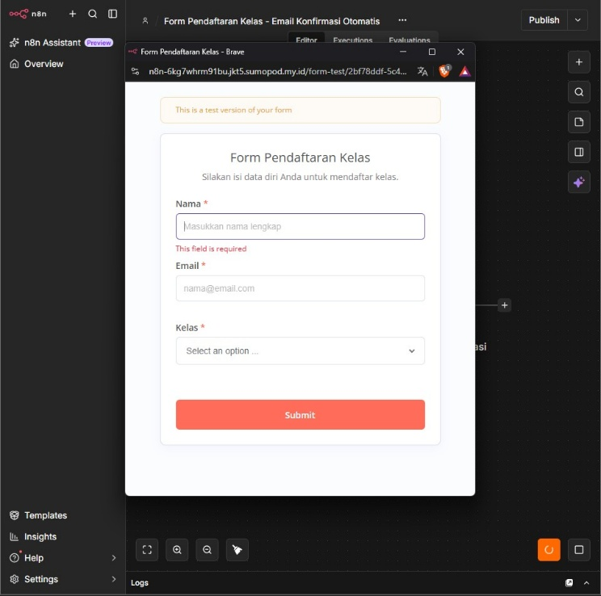
Gambar 4. Form pada mode test; field bertanda bintang wajib diisi (muncul pesan "This field is required").

Langkah 2 - Menyusun Desain Email HTML dengan Variabel Dinamis
Pada node Gmail, Email Type diatur ke HTML. Isi email berupa kartu sederhana dengan header hijau, sapaan personal Halo {{ $json.Nama }}, tabel data pendaftar, dan salam penutup.
Cuplikan bagian sapaan dan tabel:
<h3>Halo {{ $json.Nama }},</h3>
<p>Terima kasih telah mendaftar. Berikut data pendaftaran Anda:</p>
<table>
<tr><td><b>Nama</b></td> <td>{{ $json.Nama }}</td></tr>
<tr><td><b>Email</b></td> <td>{{ $json.Email }}</td></tr>
<tr><td><b>Kelas</b></td> <td>{{ $json.Kelas }}</td></tr>
</table>
<p>Sampai jumpa di <b>{{ $json.Kelas }}</b>!</p>

Langkah 3 - Konfigurasi Node Gmail dengan Penerima Dinamis
Kredensial Gmail OAuth2 API dibuat dan dihubungkan (status Account connected, Gambar 5).
Pada node Gmail, resource Message dengan operasi Send dipilih, dan kolom To diisi expression {{ $json.Email }} sehingga email dikirim ke alamat yang diinput pada formulir, bukan alamat statis.
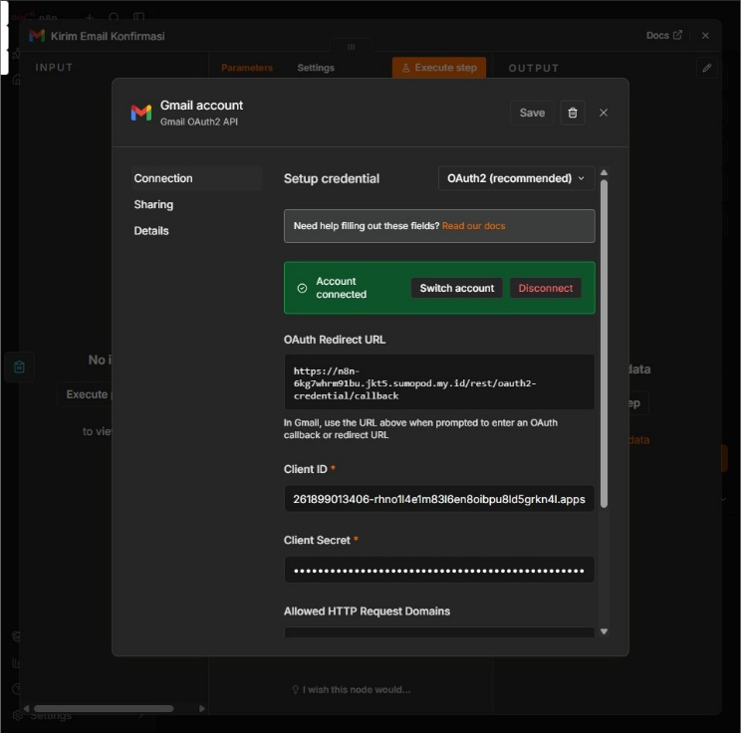
Gambar 5. Kredensial Gmail OAuth2 berhasil terhubung (Account connected).

Langkah 4 - Pemetaan Variabel ke Subject dan Body
Variabel dari form dipetakan ke node Gmail seperti pada tabel berikut dan ditampilkan pada Gambar 6.
Kolom Gmail | Isi / Expression | Sumber Data
To | {{ $json.Email }} | Field Email
Subject | Konfirmasi Pendaftaran {{ $json.Kelas }} - {{  $json.Nama }} | Field Kelas dan Nama
Email Type | HTML | -
Message (Body) | Template HTML dengan {{ $json.Nama }}, {{  $json.Email }}, {{ $json.Kelas }} | Field Nama, Email, Kelas
Append n8n  Attribution | Nonaktif (off) | -
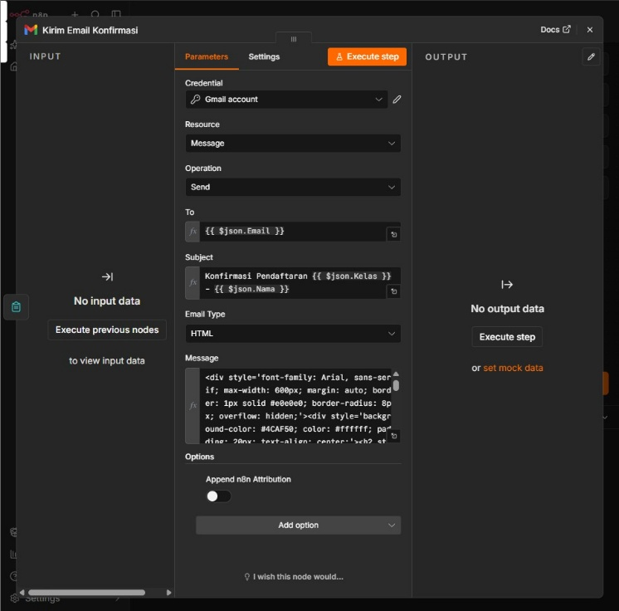
Gambar 6. Konfigurasi node Kirim Email Konfirmasi: To, Subject, Email Type HTML, dan Message dengan variabel dinamis.

Langkah 5 - Pengujian dengan Data Dummy
Workflow disiapkan pada kondisi siap dieksekusi (Gambar 7), kemudian tombol Execute workflow dijalankan dan form dibuka melalui Test URL. Form diisi dengan data uji berikut:
Field | Data Uji
Nama | Arief Rachman Apriansyah
Email | rianscollege96@gmail.com
Kelas | Kelas B
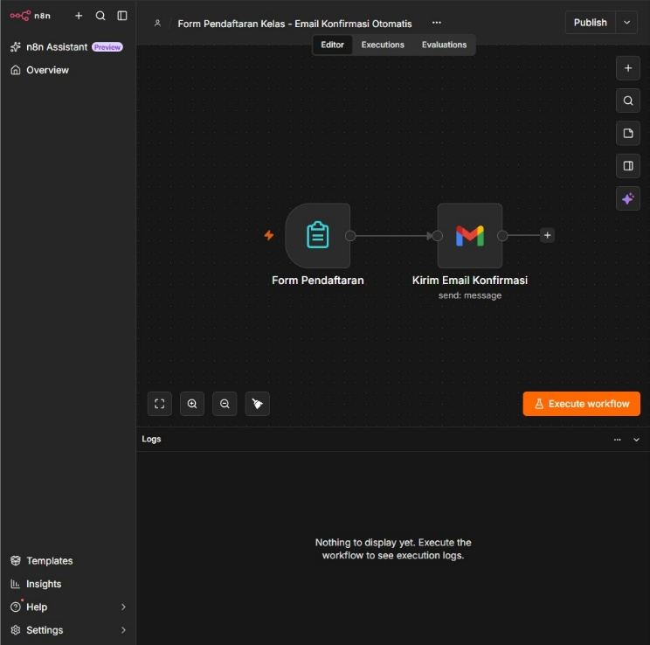
Gambar 7. Workflow siap dieksekusi (log masih kosong).
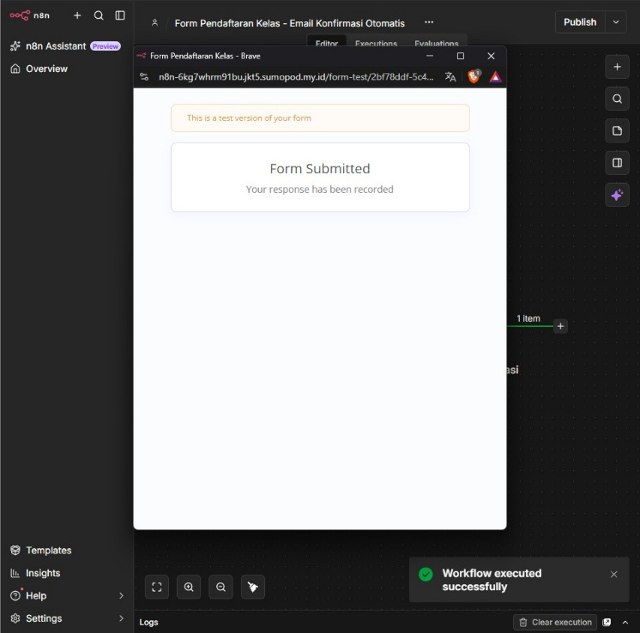
Gambar 8. Form berhasil dikirim (Form Submitted) dan n8n menampilkan notifikasi Workflow executed successfully.

Hasil Pengujian
Eksekusi berhasil pada kedua node (tanda centang hijau). Log eksekusi node Gmail menunjukkan input data form (Nama, Email, Kelas, submittedAt, formMode) dan output berupa id pesan Gmail, dengan waktu eksekusi node 922 ms.
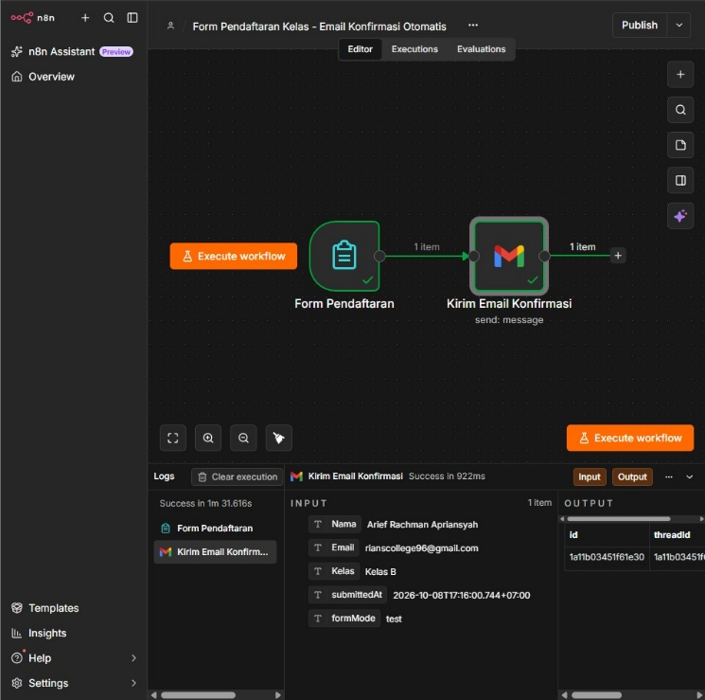
Gambar 9. Log eksekusi: data input dari form diterima node Gmail dan email berhasil dikirim.
Email konfirmasi tercatat pada folder Sent akun pengirim (Gambar 10) dan masuk ke kotak masuk penerima (Gambar 11) dengan subject dan isi sesuai data yang diinput.
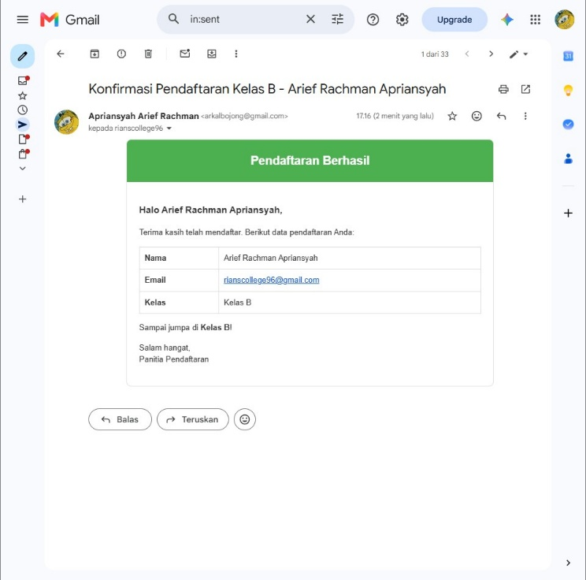
Gambar 10. Email terkirim pada folder Sent akun pengirim.

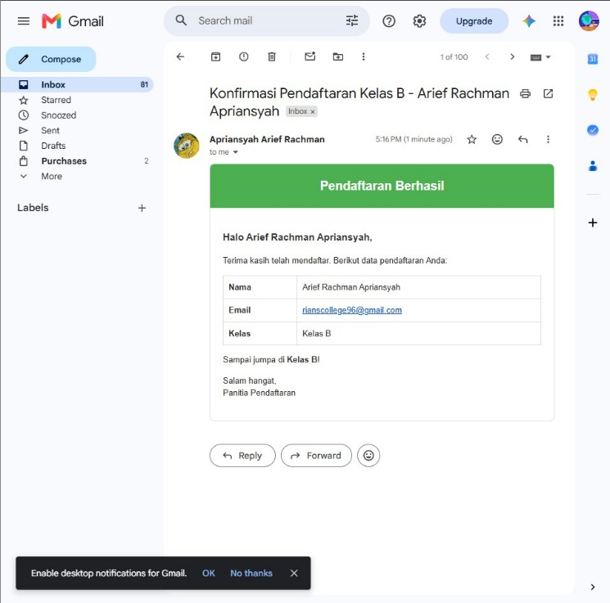
Gambar 11. Email diterima pada Inbox penerima; sapaan, tabel data, dan subject sesuai input form.

Pemeriksaan | Hasil yang Diharapkan | Hasil
Form menerima Nama,  Email, Kelas | Tiga field tampil, field wajib divalidasi | Sesuai
Penerima dinamis | Email terkirim ke alamat dari form | Sesuai  (rianscollege96@gmail.com)
Subject dinamis | Konfirmasi Pendaftaran Kelas B - Arief  Rachman Apriansyah | Sesuai
Body dinamis (HTML) | Sapaan Halo + nama, tabel data, nama kelas | Sesuai
Email masuk inbox | Email diterima penerima | Sesuai

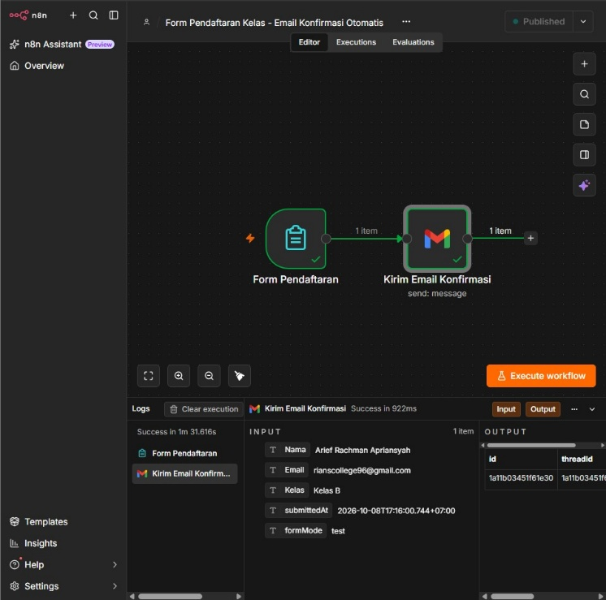
Gambar 12. Status workflow Published dengan hasil eksekusi sukses.

Kesimpulan
Workflow n8n berhasil dibuat dan diuji. Form Trigger menangkap data Nama, Email, dan Kelas, lalu node Gmail mengirim email konfirmasi HTML ke alamat yang diinput pengguna dengan Subject dan Body yang dipetakan dari data formulir. Hasil pengujian menunjukkan email diterima di kotak masuk.

